各位同学在查看时请点击全屏查看
2018年铜仁中考数学反比例函数专项训练

1．如图，A是反比例函数图象上一点，过点A作AB⊥y轴于点B，点P在x轴上，△ABP的面积为2，求反比例函数的表达式．
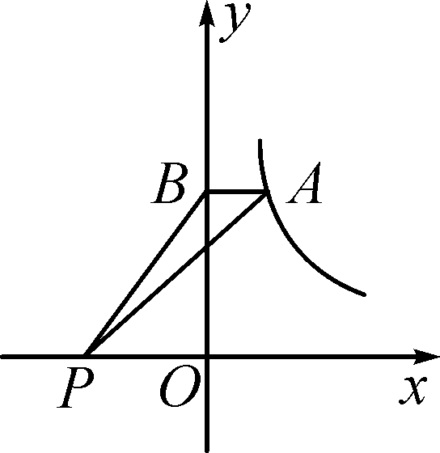
2．如图，点A为双曲线y＝的图象上一点，过点A作AB∥x轴交双曲线y＝－于点B，连AO，BO，求△AOB的面积．
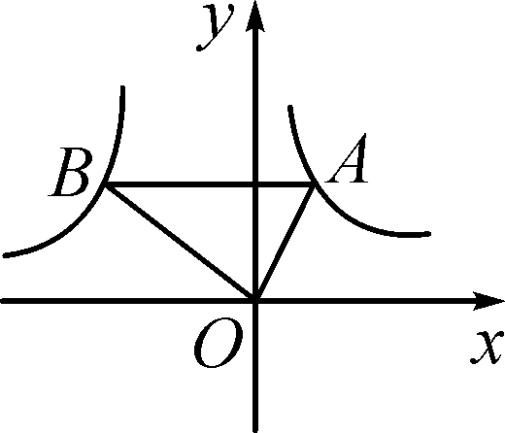
3．如图，点A在双曲线y＝上，点B在双曲线y＝上，且AB ∥x轴，BC⊥x轴，点C，D在x轴上，若长方形ABCD的面积为6，求k的值.
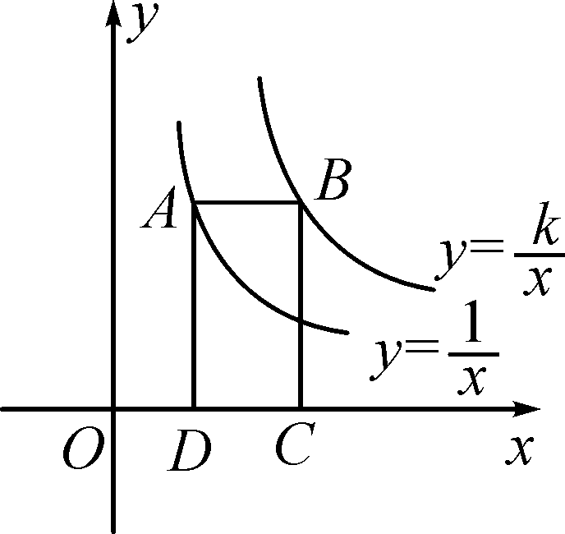
4．如图，在平面直角坐标系中，函数y＝(x>0，常数k>0)的图象经过点A(1，2)和点B，过点B作y轴的垂线，垂足为点C，若△ABC的面积为2，求点B的坐标．
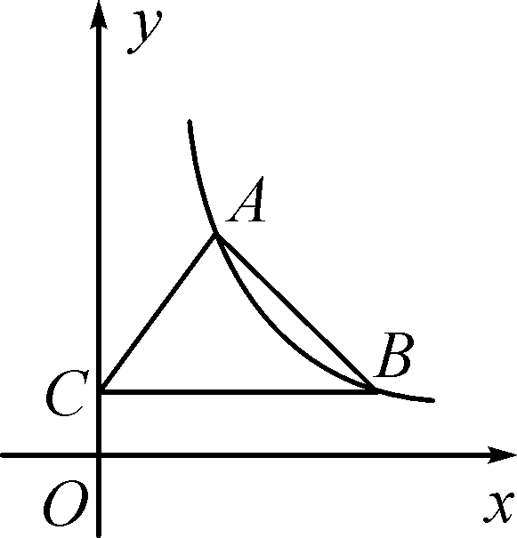
5．如图，点A，B在反比例函数y＝的图象上，且点A，B的横坐标分别为a，2a(a>0)，AC⊥x轴于点C，且△AOC的面积为2.
(1)求反比例函数的表达式．
(2)求△AOB的面积．
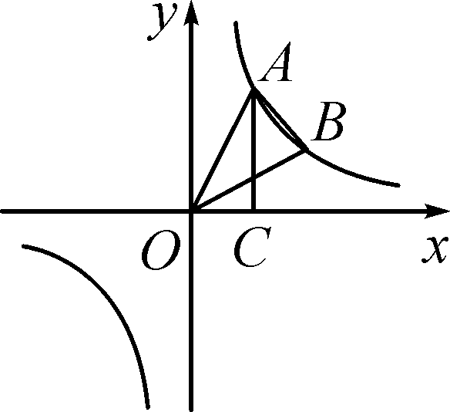
6．如图，点B为x轴正半轴上一点，点A为双曲线y＝(x>0)上一点，且AO＝AB，过B作BC⊥x轴交双曲线于C点，求S_{△ABC}.
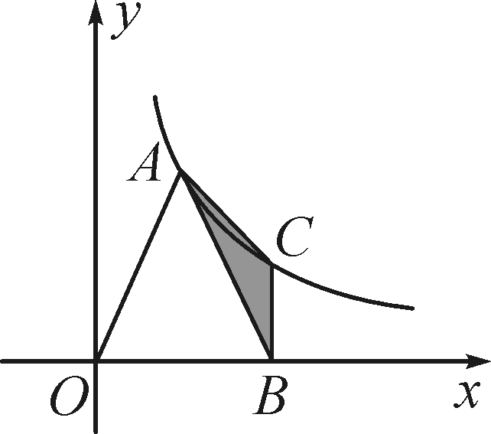

2018年铜仁中考数学反比例函数专项训练参考答案
1. 解：连接OA，S_{△ABP}＝S_{△ABO}，∴S_{△ABO}＝2，∴反比例函数的表达式为y＝
2. 解：设AB交y轴于点C，S_{△AOB}＝S_{△AOC}＋S_{△BOC}＝1＋2＝3
3. 解：延长BA交y轴于E，S_{矩形OCBE}＝S_{矩形ODAE}＋S_{矩形ABCD}＝1＋6＝7，∴k＝7
4. 解：根据题意知k＝2，设B的坐标为(x₀，y₀)，x₀·y₀＝2，S_{△ABC}＝·x₀·(2－y₀)＝x₀－x₀y₀＝2，∴x₀＝3，则y₀＝，∴B(3，)
5. 解：(1)根据题意知k＝4，∴反比例函数的表达式为y＝
(2)过B作BD⊥x轴交x轴于点D，S_{四边形ODBA}＝S_{△AOC}＋S_{梯形CABD}＝2＋(y_{A}＋y_{B})(x_{B}－x_{A})＝2＋(＋)(2a－a)＝5，S_{△AOB}＝S_{ODBA}－S_{△OBD}＝5－2＝3
6. 解：过点A作AD⊥x轴交x轴于点D，∵AO＝AB，∴D为OB中点，设A(x₀，y₀)，则B(2x₀，0)，C(2x₀，)，S_{OACB}＝S_{△OAD}＋S_{梯形ADBC}＝2＋(y₀＋)(2x₀－x₀)＝2＋x₀y₀＝2＋3＝5，S_{△ABC}＝S_{OACB}－S_{△AOB}＝5－2S_{△AOD}＝5－4＝1

